养羊最好的饲料是什么，简单的羊饲料配方大全
在羊养殖过程中，饲料的选择和配方是非常重要的，科学合理的配比饲料，达到羊生长的需求，提高饲料利用率，增肥增重快，从而能够让羊提前出栏，增加养殖户的经济效益。以下是养殖羊饲料自配料的方法，希望可以帮助广大的养殖户：
羊饲料自配料​
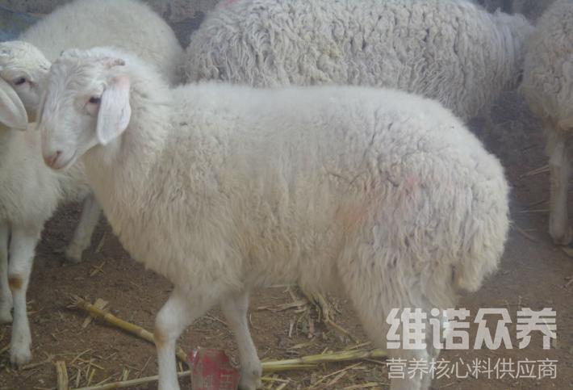
一、育肥羊饲料自配方：
1、玉米49%、麸皮19.7%、棉籽饼30%、骨粉1%，维诺育肥羊多维0.1%，维诺霉清多矿0.1%，维诺复合益生菌0.1%。
2、种母羊混合饲料自配方：玉米60%、麸皮7.7%、棉籽饼16%、豆粕12%、食盐1%、磷酸氢钙3%，维诺育肥羊多维0.1%，维诺霉清多矿0.1%，维诺复合益生菌0.1%。
3、羔羊混合饲料自配方：玉米55%、麸皮11.7%、酵母饲料15%、豆粕15%、食盐1%、鱼粉2%，维诺育肥羊多维0.1%，维诺霉清多矿0.1%，维诺复合益生菌0.1%。
4、肥育羊混合饲料自配方：玉米21.5%、草粉21.5%、菜籽粕21.5%、麸皮17%、花生饼10.3%、饲料酵母6.9%、食盐 0.7%、尿素0.3%、维诺育肥羊多维0.1%，维诺霉清多矿0.1%，维诺复合益生菌0.1%。
饲料是养羊必备的粮食，它不仅营养均衡全面，促进生长发育，更具有针对性，对育肥效果好，育肥羊多维补充多种营养维生素，提高饲料利用率，适口性好，抗各种应激，生长羊架子大，快速育肥羊增重快，有效预防羊吃毛咬毛、啃土、喝尿等异食癖的发生，使肉羊健康，皮毛光滑。

